**Chủ đề 9:** **PHƯƠNG TRÌNH BẬC NHẤT HAI ẨN**

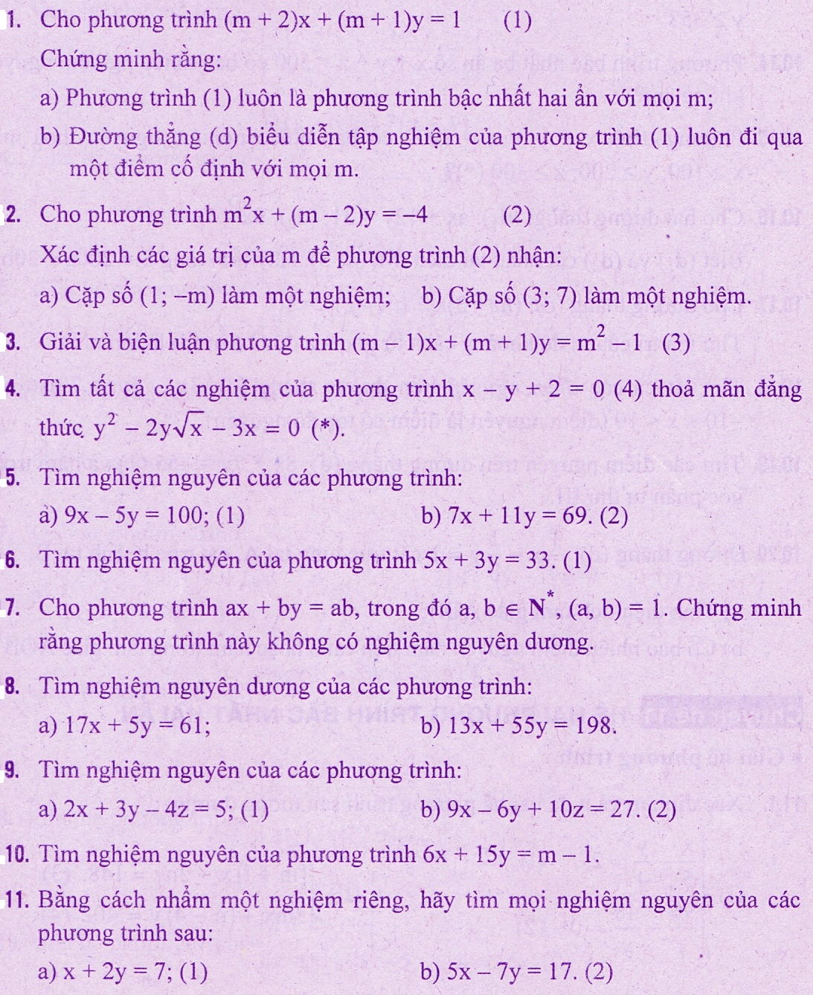

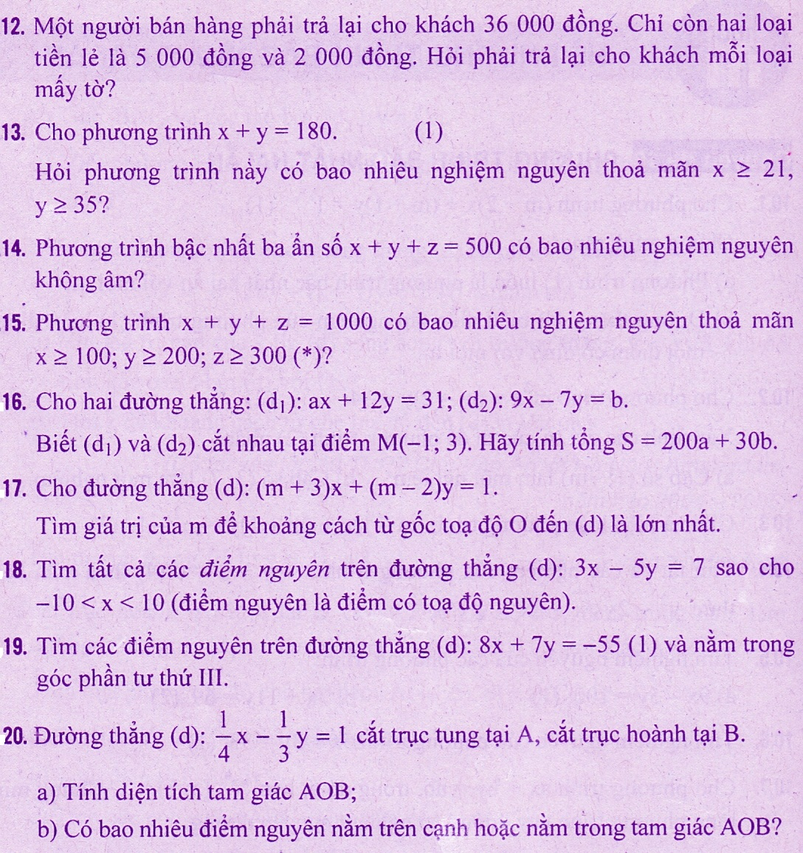

***Chúc các em thành công !***